Додаток 2
до реєстраційного посвідчення AA-

Фікоксил 57 мг

(жувальні таблетки)
листівка–вкладка

Опис
Жувальні таблетки, світло-рожевого кольору, опуклі, круглої форми, з двома перехресними розділювальними рисками з однієї сторони, без напису. Таблетка може ділитися на 2 або 4 частини.
Склад
1 таблетка препарату містить діючу речовину:
фірококсиб – 57 мг.
Допоміжні речовини: моногідрат лактози, повідон, кросповідон, кроскармелоза натрію, кремнезем колоїдний безводний, магнію стеарат, ароматизатор зі смаком яловичини, червоний оксид заліза, жовтий оксид заліза.
Фармакологічні властивості
ATC-vet класифікаційний код: QМ01 протизапальні і протиревматичні ветеринарні препарати, нестероїдні, коксиби. QМ01АН90 – Фірококсиб.
Фіроксоксиб – це нестероїдний протизапальний препарат (НПЗП) з групи коксибів, що діє шляхом селективного інгібування циклооксигенази-2 (ЦОГ-2). Циклооксигеназа відповідає за синтез простогландинів. ЦОГ-2 є ізоформою ферменту циклооксигеназа, який відповідальний за синтез простаноїдних медіаторів болю, запалення та гарячки. Коксиби мають знеболювальні, протизапальні та жарознижуючі властивості. При дослідженні цільної крові собак in-vitro встановлено, що фірококсиб інгібує ЦОГ-2 у 380 раз сильніше, ніж циклооксигеназу-1 (ЦОГ-1). Так, концентрація фіроксосибу, необхідна для інгібування 50% ферменту ЦОГ-2 (тобто ІС₅₀), становить 0,16 (± 0,05) мкмоль, тоді як ІС₅₀ для ЦОГ-1 становить 56 (± 7) мкмоль.
Після перорального застосування собакам у рекомендованій дозі 5 мг фірококсибу на 1 кг маси тіла він швидко абсорбується і досягає максимальної концентрації в плазмі через 2,43 (± 1,04) години (Т_{max}). Максимальна концентрація (С_{max}) фірококсибу в плазмі становить 1,11 (± 0,47) мкг/мл, а біодоступність фірококсибу за перорального застосування становить 36,9% (± 20,4%). Період напіввиведення (t_{½}) фірококсибу становить 5,71 (± 1,51) години Фірококсиб приблизно на 96% зв’язується з білками плазми.
Фірококсиб метаболізується переважно шляхом деалкілування та глюкуронідації в печінці. Виведення відбувається переважно з жовчу та через травний канал.
Застосування
Препарат призначають для полегшення болю та запалення, пов'язаний з остеоартритами у собак; для полегшення після-операційного болю та запалення, пов’язаних з операціями на м’яких тканинах, ортопедичними та стоматологічними операціями.
Дозування
Препарат застосовують собакам перорально з кормом або окремо.
Остеоартрити:
Препарат застосовувати у дозі 5 мг фірококсибу на 1 кг маси тіла один раз на добу згідно за таблицею нижче.
Тривалість лікування залежить від стану тварини. Оскільки польові дослідження були обмежені 90 діб, слід ретельно розглянути довгострокове лікування та проводити під регулярним моніторингом лікаря ветеринарної медицини.
Полегшення післяопераційного болю:
Препарат застосовувати у дозі 5 мг фірококсибу на 1 кг маси тіла один раз на добу згідно за таблицею нижче, протягом 3 діб і, якщо необхідно, починаючи приблизно за 2 години до операції. Після ортопедичної операції та залежно від стану тварини, за рішенням лікаря ветеринарної медицини лікування може бути продовжено після перших 3 діб із використанням тієї ж схеми дозування.

Продовження додатку 2
до реєстраційного посвідчення AA-

Далі таблиця для застосування препарату в рекомендованих дозах:

Маса тіла тварини (кг) | Кількість таблеток відповідного розміру
Маса тіла тварини (кг) | 57 мг | 227 мг
3,0 – 5,5 | ½
5,6 – 7,5 | ¾
7,6 – 10 | 1 або ¼
10,1 – 13 | 1 ¼
13,1 – 16 | 1 ½
16,1 – 18,5 | 1 ¾
18,6 – 22,5 |  | ½
22,6 – 34 |  | ¾
34,1 – 45 |  | 1
45,1 – 56 |  | 1 ¼
56,1 – 68 |  | 1 ½
68,1 – 79 |  | 1 ¾
79,1 – 90 |  | 2

= ¼ таблетки = ½ таблетки  = ¾ таблетки  = 1 таблетка

Для точного дозування таблетки можна розділити на 2 або 4 рівні частини, як зображено на малюнку нижче:
INCLUDEPICTURE "cid:image001.jpg@01D64BA6.ABB4B750" \* MERGEFORMATINET 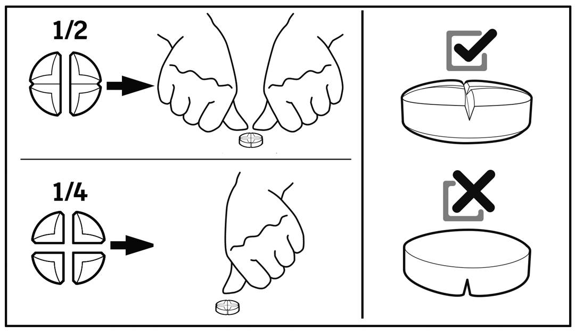
Протипоказання
Підвищена чутливість до фірококсибу або до будь-якої з допоміжних речовин.
Не застосовувати вагітним або лактуючим самкам.
Не застосовувати тваринам віком до 10 тижнів або з масою тіла менше 3 кг.
Не застосовувати тваринам із кровотечами травного каналу, дискразією крові або геморагічними розладами.

Продовження додатку 2
до реєстраційного посвідчення AA-

Не застосовувати одночасно з кортикостероїдами або іншими нестероїдними протизапальними засобами (НПЗЗ).
Застереження
Побічна дія
У рідкісних випадках після застосування препарату може виникнути блювота та діарея. Ці реакції, як правило, мають тимчасовий характер і зникають після припинення лікування. У дуже рідкісних випадках можуть виникнути порушення функції нирок та/або печінки, розлади нервової системи у собак.
У разі виникнення таких побічних реакцій, як блювота, повторювана діарея, сліди крові у фекаліях, раптова втрата маси тіла, анорексія, млявість, погіршення біохімічних параметрів нирок або печінки, слід припинити використання препарату та звернутися за порадою до лікаря ветеринарної медицини. Як і при застосуванні інших НПЗП, можуть виникнути серйозні побічні ефекти, які в дуже рідкісних випадках можуть бути летальними.
Частота побічних реакцій визначається наступним чином:
- дуже часто (у більш ніж 1 з 10 тварин, при лікуванні препаратом, спостерігались побічні реакції)
- часто (у більше ніж 1, але менш, ніж у 10 зі 100 тварин)
- нечасто (у більш ніж 1, але менш, ніж 10 з 1000 тварин)
- рідко (у більш ніж 1, але менш, ніж 10 з 10 000 тварин)
- дуже рідко (у менш, ніж 1 з 10 000 тварин).
Особливі застереження при використанні
Оскільки таблетки ароматизовані, препарат рекомендовано зберігати в недоступному для тварин місці.
Не перевищувати рекомендованої дози.
Застосування препарату дуже молодим тваринам та тваринам із підозрою або порушенням ниркової, серцевої або печінкової функцій, може включати додатковий ризик та повинно здійснюватись під ретельним контролем ветеринарного лікаря.
Рекомендовано уникати використання будь-яким тваринам із зневодненням, гіповолемією або гіпотензією через потенційний ризик посилення ниркової токсичності. Слід уникати одночасного застосування з потенційно нефротоксичними препаратами. Застосування препарату має здійснюватись під суворим ветеринарним контролем, якщо існує ризик кровотеч травного каналу, або якщо у тварини була попередньо виявлена непереносимість НПЗП. У дуже рідкісних випадках при застосуванні препарату були виявлені ниркові і/або печінкові розлади. Цілком можливо, що у разі таких випадків тварини мали субклінічні захворювання нирок або печінки до початку терапії препаратом. Тому, до та періодично під час застосування препарату рекомендується проводити відповідні лабораторні дослідження для визначення базових біохімічних параметрів нирок та печінки.
Слід одразу припинити лікування, якщо спостерігаються будь-які з наступних ознак: неодноразова діарея, блювота, сліди крові у фекаліях, стрімка втрата ваги, анорексія, млявість, погіршення біохімічних показників нирок або печінки.
Використання під час вагітності, лактації
Не застосовувати тваринам під час вагітності та лактації.
При лабораторних дослідах виявлена токсичність для матері та плода при дозуванні, що наближається до рекомендованої терапевтичної дози.
Період виведення (каренції)
Не визначається для непродуктивних тварин.
Застереження для осіб і обслуговуючого персоналу
Даний препарат може бути шкідливим після випадкового проковтування.
Щоб запобігти доступу дітей до препарату, таблетки слід задавати та зберігати в недоступному для дітей місці. Невикористані частини таблетки, слід зберігати в оригінальному упакуванні.

Продовження додатку 2
до реєстраційного посвідчення AA-

Лабораторні дослідження на щурах і кроликах показали, що фірококсиб потенційно може впливати на репродуктивну функцію та впливати на розвиток вад у плода. Вагітним жінкам або жінкам, які планують завагітніти, слід застосовувати препарат з обережністю.
Рекомендовано вимити руки після використання препарату.
При випадковому проковтуванні однієї або кількох таблеток, слід негайно звернутися до лікаря та показати листівку-вкладку.
Форма випуску
Прозорі PVDC-PE-PVC/ALU або алюмінієві блістери, запаковані в упаковки:
- 1 картонна коробка, що містить 1 блістер по 10 таблеток (10 таблеток);
- 1 картонна коробка, що містить 3 блістери по 10 таблеток (30 таблеток);
- 1 картонна коробка, що містить 6 блістерів по 10 таблеток (60 таблеток);
- 1 картонна коробка, що містить 10 блістерів по 10 таблеток (100 таблеток);
- 1 картонна коробка, що містить 18 блістерів по 10 таблеток (180 таблеток).
Зберігання
Сухе темне, недоступне для дітей, місце при температурі від 0 до 30°С.
Термін придатності — 4 роки.
Термін придатності після першого відкриття: невикористану частину таблетки, слід зберігати в оригінальному упакуванні та застосувати під час наступного прийому протягом 7 діб.
Для застосування у ветеринарній медицині!
Назва та місцезнаходження власника реєстраційного посвідчення
ЛІВІСТО Інт’л, С.Л. | LIVISTO Int’l, S.L.
Ав. Універсітат Аутонома, 29 | Av. Universitat Autònoma, 29
08520 Сарданьола-дал-Бальєс,  (Барселона) Іспанія | 08290 Cerdanyola del Vallès,  (Barcelona) Spain
Назва та місцезнаходження виробників готового продукту
ЛІВІСТО Інт’л, С.Л. | LIVISTO Int’l, S.L.
Ав. Універсітат Аутонома, 29 | Av. Universitat Autònoma, 29
08520 Сарданьола-дал-Бальєс,  (Барселона) Іспанія | 08290 Cerdanyola del Vallès,  (Barcelona) Spain

